**Especificación de Requerimientos**

**Descripción del Diseño**

**Sistema de Ventas Miscelánea**

**Sistema POS:**

**para realizar ventas en una miscelánea**

|  |  |  |
| --- | --- | --- |
| Apellidos, Nombres | Correo electrónico | Rol |
| SANTIAGO GALLEGO | [Santiago.gallego1@utp.edu.co](mailto:Santiago.gallego1@utp.edu.co) | Desarrollador |
| HERNANDEZ PATERNINA | elioenai.hernandez@utp.edu.co | Director del Proyecto |
|  |  |  |
|  |  |  |
|  |  |  |

Fecha de presentación: 06/03/2023

Contenido

1 Introducción 3

1.1 Propósito 3

1.2 Alcance o Ámbito del Sistema 3

1.3 Definiciones, Acrónimos y Abreviaturas 3

1.3.1 Definiciones 3

1.3.2 Acrónimos 3

1.3.3 Abreviaturas 3

1.3.4 Referencias 4

1.4 Perspectiva General del Documento 4

2 Descripción general de la aplicación 4

2.1 Perspectiva de la Aplicación 4

2.2 Funciones de la Aplicación 4

2.3 Características de los Usuarios 5

2.4 Restricciones 5

2.5 Suposiciones y Dependencias 5

2.6 Requerimientos Diferidos 5

# Introducción

La tecnología trasciende día a día, es muy importante para las personas y es muy común utilizarla para hallar solución para diversos problemas que se presentan, tanto laborales, como personales. como lo son el caso de los tenderos en cualquier barrio de las diferentes ciudades de nuestro país. Es por ello que nace la necesidad de desarrollar un sistema de control de inventarios y ventas para los diferentes tenderos, misceláneas y minimercados, por lo tanto se evidencia que la mayoría de tenderos de barrio lo hacen de forma física y manual, el cual se dificulta para llevar la contabilidad de la venta de productos, pasivos y activos.

## Propósito

1. Se pretende dar a conocer a los Stakeholders la forma en que realizara las ventas de dichos nichos de mercado antes mencionados.

## Alcance o Ámbito del Sistema

1. Syste pos-commerce.
2. El sistema gestionara de manera en línea, las ventas de una tienda, minimercado o miscelánea, pudiendo realizar ventas las 24 horas del día de los 7 días de la semana, también consolidara el ingreso de inventarios, así como también el control de los pasivos de este nicho de mercado.  
     
   El sistema no compartirá inventarios con otras tiendas.
3. El sistema se podrá usar con servidores en lo cual beneficia al propietario de la tienda ya que podrá ver de forma remota desde su dispositivo móvil las ventas en tiempo real que lleva su tienda, también no menos importante cabe aclarar que el objetivo será principalmente aumentar las ventas de dicha tienda, así como también controlar los inventarios activos y pasivos de esta mini empresa.

## Definiciones, Acrónimos y Abreviaturas

### Definiciones

Administrador: Persona coordinadora de todo el sistema de software, además de gestionar lo que entra y sale de la tienda

Empleado: persona encargada de realizar las ventas en el día a día.

### Acrónimos

S.P.C, este será el nombre por sus siglas para este novedoso sistema gestor de inventarios y compras en línea.

### Abreviaturas

SW- Software que se pretende desarrollar

DR- Director del proyecto

DEV- Desarrollador encargado del proyecto

ADM – Administrador del punto de venta

USR- usuario

### Referencias

Society, I. C. (2005a). *Guide to the Software Engineering Body of Knowledge (SWEBOK(R)): 2004 Version*. IEEE Computer Society Press.

## Perspectiva General del Documento

1. Este documento tiene 3 secciones principales tales como: una descripción general de la aplicación, funciones de la aplicación características de los usuarios.
2. El documento esta principalmente compuesto por el desarrollo del índice y el sub índice

# Descripción general de la aplicación

Uno de los factores generales que afectan la aplicación seria la falta de energía, ya que se requiere de un sistema de computo para que este funcione, en el caso del propietario se requiere que tanto el punto tenga una conexión a internet, así como el propietario en su dispositivo móvil para ver las ventas en tiempo real como se menciono anteriormente, cabe aclarar que es de vital importancia la interacción humana para que este sistema funcione como se desea.

## Perspectiva de la Aplicación

Este producto debe poder estar conectado a un servidor siempre, por ende, debe tener una conexión a internet de forma permanente, así como el uso de un dominio y su respectivo hosting.

## Funciones de la Aplicación

* Control de inventarios, se pretende darle entrada de los productos al inventario del sistema cada que estos lleguen a la tienda.
* Ventas de productos: Mediante el uso de interacción humana se le reportara al sistema la venta, para que el SW gestione las respectivas mermas que debe realizarle a los diferentes productos que se vendan durante el día de forma física y virtual.
* Control de gastos: el sistema deberá controlar todo tipo de gastos del punto, tales como la compra de insumos de aseo, servicios, empleados y materias primas de la pyme.
* Ventas en línea: El sistema deberá tener una ilustración de todos los productos que este ofrece para realizar la venta de forma en línea, así como también descontar al inventario que tenga la tienda.
* Sondeo Digital: el sistema tendrá un apartado para el propietario y que este pueda ver de forma remota las ventas de su establecimiento de comercio.

A continuación, se muestra un pequeño diagrama de como es una venta en el S.P.C:

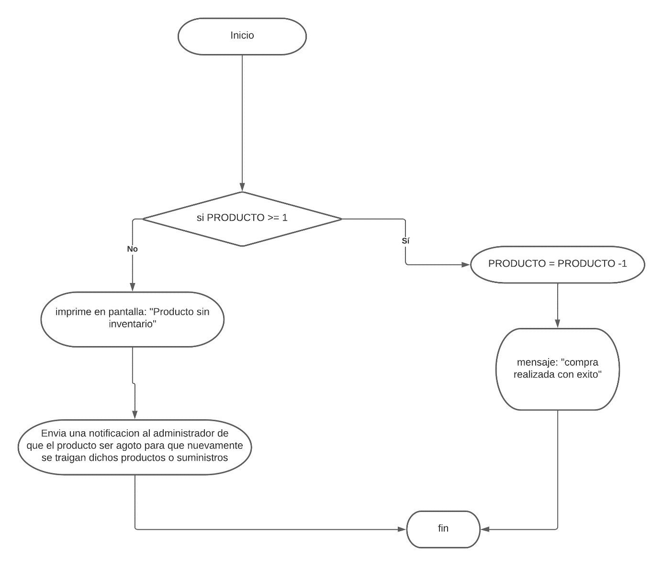

## Características de los Usuarios

* El DEV tendrá como función capacitar el personal encargado de gestionar el software, tanto para empleado como para el administrador o propietario.
* El DR deberá hacer lo posible para que este cumpla los requisitos previstos.
* El USR se recomienda tenga como mínimo estudio bachiller para recibir la capacitación.
* El AD se recomienda de igual manera que tenga mínimo un bachiller para recibir la capacitación.

## Restricciones

Entre las restricciones podemos encontrar que no se tenga alquilado el servicio de hosting y dominio para el aplicativo, también el hecho de que no se cuente con una maquina decente.

## Suposiciones y Dependencias

-El sistema será sensible a sistemas operativos.

-los datos suministrados son estables y cumplen con los requerimientos pedidos para satisfacer las necesidades descritas del sistema.

## Requerimientos Diferidos

-Se puede postergar el requerimiento de reporte mensual ya que la función principal de la página web es almacenar información del inventario.

-Un reporte mensual de las ventas.